ОБЩЕСТВО С ОГРАНИЧЕННОЙ ОТВЕТСТВЕННОСТЬЮ
«ЗАБТРАНСПРОЕКТ»

Документация по планировке территории

Проект планировки с проектом межевания в его составе территории для реконструкции мостового перехода на участке км 10+000 – км 12+000 автомобильной дороги Дарасун – Госграница с МНР в Карымском районе Забайкальского края

Том 1

ПОЛОЖЕНИЯ О РАЗМЕЩЕНИИ ОБЪЕКТОВ КАПИТАЛЬНОГО СТРОИТЕЛЬСТВА И ХАРАКТЕРИСТИКАХ ПЛАНИРУЕМОГО РАЗВИТИЯ ТЕРРИТОРИИ

Экз. №

2017
ОБЩЕСТВО С ОГРАНИЧЕННОЙ ОТВЕТСТВЕННОСТЬЮ
«ЗАБТРАНСПРОЕКТ»

Документация по планировке территории

«Проект планировки с проектом межевания в его составе территории для реконструкции мостового перехода на участке км 10+000 – км 12+000 автомобильной дороги Дарасун – Госграница с МНР в Карымском районе Забайкальского края»

Том 1

ПОЛОЖЕНИЯ О РАЗМЕЩЕНИИ ОБЪЕКТОВ КАПИТАЛЬНОГО СТРОИТЕЛЬСТВА И ХАРАКТЕРИСТИКАХ ПЛАНИРУЕМОГО РАЗВИТИЯ ТЕРРИТОРИИ

ГИП ООО «Забтранспроект» | К.А. Кирпичников
Генеральный директор
ООО «Забтранспроект» | С.Н. Сигачев

2017

Содержание

2. Обоснование проекта планировки территории
Введение 6
1.1. Краткая характеристика территории в границах проекта планировки, зоны с особыми условиями использования 7
1.2. Красные линии 9
1.3 Планируемые к размещению объекты капитального строительства 9
1.4 Характеристики развития систем инженерно-технического обеспечения территории 10
1.5 Характеристики развития системы транспортного обслуживания территории 10
1.6. Вертикальная панировка и инженерная подготовка территории 11
1.7 Меры по защите территории от чрезвычайных ситуаций природного и техногенного характера 11
Чертеж планировки территории
Документы согласований

1. ПОЛОЖЕНИЯ О РАЗМЕЩЕНИИ ОБЪЕКТОВ КАПИТАЛЬНОГО СТРОИТЕЛЬСТВА И ХАРАКТЕРИСТИКАХ ПЛАНИРУЕМОГО РАЗВИТИЯ ТЕРРИТОРИИ

Введение
Документация по планировке территории – «Проект планировки с проектом межевания в его составе территории для реконструкции мостового перехода на участке км 10+000 – км 12+000 автомобильной дороги Дарасун – Госграница с МНР в Карымском районе Забайкальского края» разработана согласно требованиям законодательных актов и рекомендаций следующих нормативных документов:
- Федеральный закон N 41-ФЗ от 20 марта 2011 года «О внесении изменений в Градостроительный кодекс Российской Федерации и отдельные законодательные акты Российской Федерации в части вопросов территориального планирования»
- Земельный кодекса РФ от 25.10.2001 г. № 136-ФЗ;
- СНиП 11-04-2003 «Инструкция о порядке разработки, согласования, экспертизы и утверждения градостроительной документации»;
- СП 34.13330.2012 Автомобильные дороги. Актуализированная редакция СНиП 2.05.02-85*
- Нормы отвода земель для размещения автомобильных дорог и (или) объектов дорожного сервиса, утвержденные Постановлением Правительства РФ № 717 от 02.09.2009 г.;
- СанПиН 2.2.1/2.1.1.1200 – 03 «Санитарно – защитные зоны и санитарная классификация предприятий, сооружений и иных объектов»;
- СанПиН «Санитарные нормы и правила защиты населения от воздействия электромагнитного поля, создаваемые воздушными линиями электропередачи (ВЛ) переменного тока промышленной частоты»;
- Федеральный закон «О землеустройстве» от 18.06.2001 г. №78-ФЗ;
- Федеральный закон «Об автомобильных дорогах и о дорожной деятельности в Российской Федерации и о внесении изменений в отдельные законодательные акты РФ» от 13.05.2008 г. №257-ФЗ;
Исходные данные для проектирования предоставлены Заказчиком.
Основанием для разработки проекта планировки являются:
Федеральный закон «О государственном кадастре недвижимости» от 28.07.2007 г. №221-ФЗ;
Задание на разработку документации по планировке территории.
В качестве исходных материалов и документов использовались:
- материалы предварительных согласований места размещения проектируемого участка;
- топографический план участка;
- план территории с нанесенными проектными решениями по реконструкции;
- отчеты об инженерно-геодезических, инженерно-геологических и
инженерно-экологических изысканиях, выполненных ООО «Забтранспроект» в 2016 г.

1.1. Краткая характеристика территории в границах проекта планировки, зоны с особыми условиями использования
Характеризуемый участок работ (рис. 1) расположен в Карымском районе Забайкальского края. Согласно СП 131.13330.2012, район относится к I климатическому району и к I-ой дорожно–климатической зоне (СП 34.13330.2012).

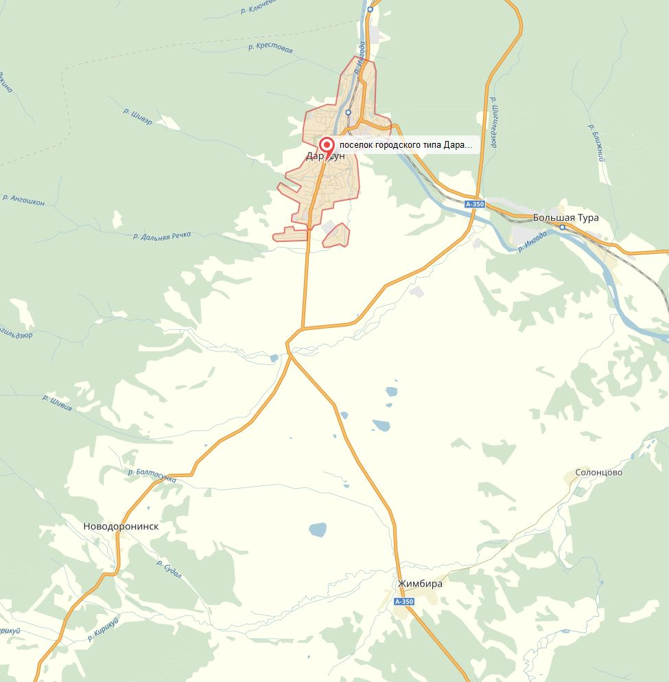
Чита
А350

А350

А350

р. Ингода

Забайкальск
МНР
А167

ПК 111+82

ПК 98+21

Новодоронинск
Дарасун
Рисунок 1

Условные обозначения:
А167

- автодорога Дарасун-Госграница МНР;
- участок автодороги, подлежащий ремонту;
- Забайкальская железная дорога;

Основным назначением дороги является обслуживание местных транспортных связей между прилегающими к дороге населенными пунктами, а так же с МНР.
Проектируемый участок проходит по территории Карымского района и расположен на землях СП «Новодоронинское».
Начало трассы ПК0+00 находится на оси существующей автомобильной дороги, соответствует существующему км 9+821 автомобильной дороги Дарасун-Госграница с МНР.
Конец трассы ПК 13+61 соответствует проектному км 11+182 и существующему км 11+325 автомобильной дороги Дарасун-Госграница с МНР.
Для описываемого участка автодороги нехарактерно широкое распространение опасных экзогенных процессов. На протяжении проектируемого участка отсутствует многолетняя мерзлота.
Пологий рельеф, задернованность территории и глинистый состав грунтов препятствуют развитию эрозии – на всем протяжении участка не встречаются какие-либо её признаки – овраги, промоины и т.п. Склоновые процессы - суффозия, карст и т.п. не характерны для этого района. Некоторую потенциальную опасность, представляет только процесс морозного пучения.

1.2. Красные линии
Зона планируемого размещения объекта не располагается на застроенной территории.
На реконструируемом участке автомобильной дороги красные линии устанавливаются по границам земельного отвода.

1.3 Планируемые к размещению объекты капитального строительства
Существующий участок автомобильной дороги Дарасун – Госграница МНР км 9+821– км 11+325 по техническому состоянию земляного полотна, дорожной одежды, искусственных сооружений, обустройства, не соответствует нормам для дорог III технической категории и подлежит реконструкции.
Целью реконструкции является реконструкция мостового перехода, улучшение плана, продольного профиля и конструктивных элементов существующей дороги, с доведением параметров до параметров III технической категории.
Общее протяжение проектируемого участка составило _______ км.
Наименьшие радиусы кривых в плане – 600 м. Принятые величины радиусов соответствуют требованиям СНиП 2.05.02-85*, исходя из расчетной скорости движения – 100 км/час.
Проектируемый участок реконструкции автодороги проложена по новому направлению для доведения параметров плана до нормативных значений.
Ширина полосы отвода принята с учетом обеспечения боковой видимости и включает прилегающие с каждой стороны к кромке проезжей части полосы шириной по 25 метров и составила 57 м.

1.4 Характеристики развития систем инженерно-технического обеспечения территории
Инженерно-техническое обеспечение прилегающих территорий обеспечивается наличием искусственных сооружений и обстановкой дороги.

1.5 Характеристики развития системы транспортного обслуживания территории
Транспортная схема проектируемой территории выполнена согласно сложившейся сети автомобильных дорог.

1.6. Вертикальная панировка и инженерная подготовка территории
Вертикальная планировка выполнена исходя из условий максимального сохранения естественного рельефа, почвенного покрова, отвода поверхностных вод по кюветам и перепуском через дорогу по искусственным сооружениям со скоростями, исключающими возможность эрозии почв, минимального объема земляных работ с учетом использования грунтов выемок.
Инженерная подготовка территории заключается в создании геодезической разбивочной основы; демонтаже элементов обустройства существующей дороги, искусственных сооружений; снятии плодородного слоя почвы со складированием в кавальеры, расположенные в полосе постоянного отвода, для последующего использования; устройство временных объездных дорог для пропуска транзитного и построечного транспорта.

1.7 Меры по защите территории от чрезвычайных ситуаций природного и техногенного характера
В целях исключения ЧС техногенного и природного характера выбор варианта прохождения трассы производился из условия наименьшего ограничения и изменения скорости, обеспечения безопасности и удобства движения, c учетом наиболее благоприятных инженерно-геологических условий реконструкции, с соблюдением условий по снегонезаносимости.

